**每日市场研报**

**2024年2月20日星期二**



**消息回顾**

* 【消息人士透露，美国拜登政府打算放宽对汽车排放的限制，给予汽车制造商更多的过渡时间。在新的规定中，预计到2030年电动汽车产量占比将不到60%，此前是要求2030年达到60%，到2032年达到67%。】
* 【欧盟2月19日正式启动红海护航行动。该行动计划持续一年，可以续期。目前比利时、意大利、德国、法国等国计划派出多艘军舰前往红海地区。】
* 【德国央行发布月度报告称，德国经济可能在今年第一季度小幅萎缩，从而陷入技术性衰退，但同时也警告称不必对此过于悲观。报告指出，没有证据表明出现经济活动持续、广泛、明显减弱意义上的衰退。】
* 【法国财长勒梅尔表示，将在3月初联合德国经济部长罗伯特·哈贝克，提议减少阻碍企业发展、损害增长的欧盟准则。】
* 【欧盟各国政府将签署一项针对直接贷款等另类投资管理机构的最新监管规定。其中包括对私人信贷基金利用借来的钱来提高回报的杠杆设定上限，以及其他限制。】
* **今日关注**
* 08:30 澳洲联储公布2月货币政策会议纪要
* 09:15 中国至2月20日一年期贷款市场报价利率
* 15:00 瑞士1月贸易帐
* 17:00 欧元区12月季调后经常帐
* 21:30 加拿大1月CPI月率
* 23:00 美国1月谘商会领先指标月率
* 次日03:30 纽约原油3月期货完成场内最后交易

截至2月20日（周二），因“总统日”假期，美国股市周一休市一日。国际金属期货普遍收涨，LME期铜跌0.72%报8427.5美元/吨，COMEX黄金期货收涨0.26%报2029.4美元/盎司，COMEX白银期货收跌1.87%报23.035美元/盎司。

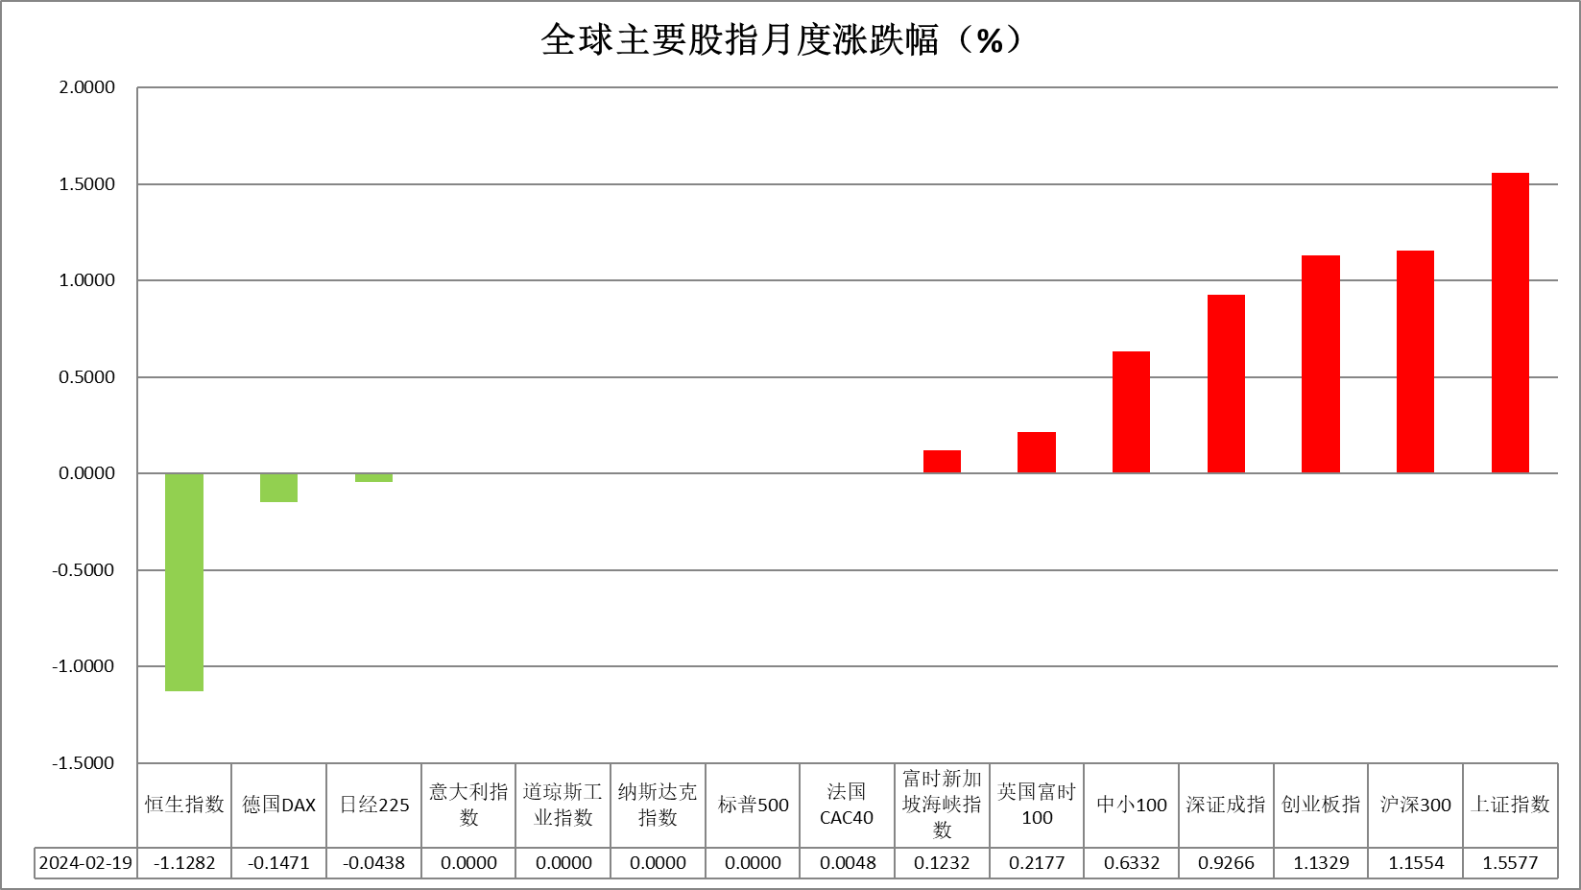

图表1全球股指收盘走势图

* **欧元/美元**

截至周二美元指数跌0.02%报104.25，非美货币多数上涨，欧元兑美元涨0.02%报1.0779，英镑兑美元跌0.06%报1.2597，澳元兑美元涨0.09%报0.6540，美元兑日元跌0.04%报150.14。近期公布的美国经济数据显示当前通胀水平仍旧顽固，核心通胀更是在薪资增速的支撑下不减反增，外加数位美联储官员于公开演讲中释放鹰派信号，市场普遍下调美联储5月前降息的概率。往后看，短期内市场对降息节点预期的推迟或抬高整体利率预期，同时非美国家经济普遍走弱，美元指数或持续得到一定支撑。

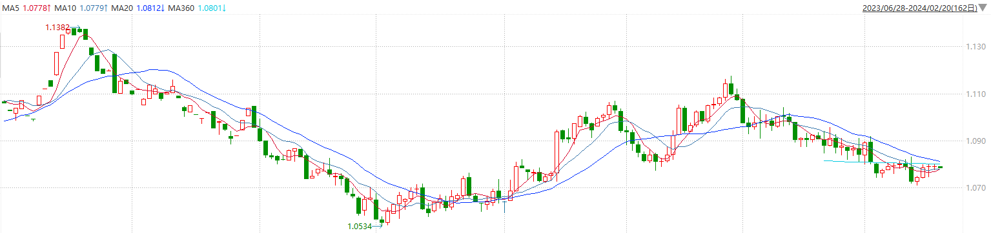

图表2欧元兑美元主力合约走势图

**全球商品**

* **S&P500**

2月19日周一为美国“华盛顿诞辰纪念日”（也称总统日），美国纽交所因总统日休市一日。截至2月17日，标普500指数收跌0.48%至5005.57点；迷你标普500主力合约收涨0.71%至5014.5点。策略上，逢低试多。详细支撑阻力位请见图表4。

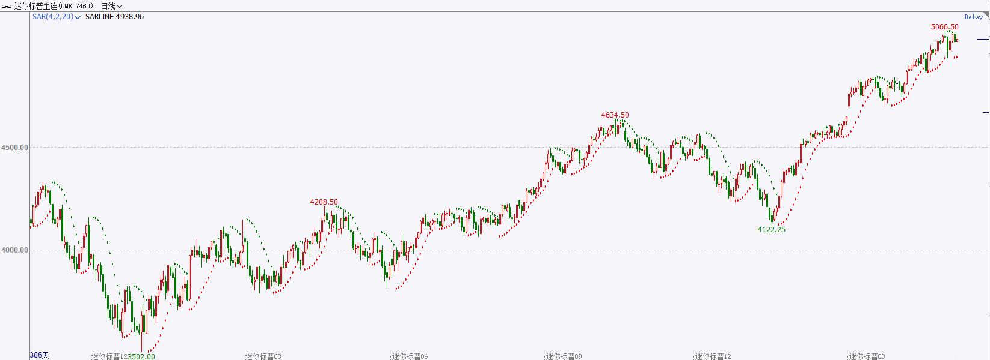

* **富时中国A50**

截至2月19日，富时中国A50指数收涨0.82%至11674.70点；新交所富时A50期指主力合约收跌0.93%至11600点。1月金融数据实现开门红，在去年高基数的基础上，结构上亦有一定改善；此外央行续作5000亿MLF，Q4贷款加权平均利率回落至4%以下，总体利好风险偏好的回升。策略上，中长线逢低试多。详细支撑阻力位请见图表4。

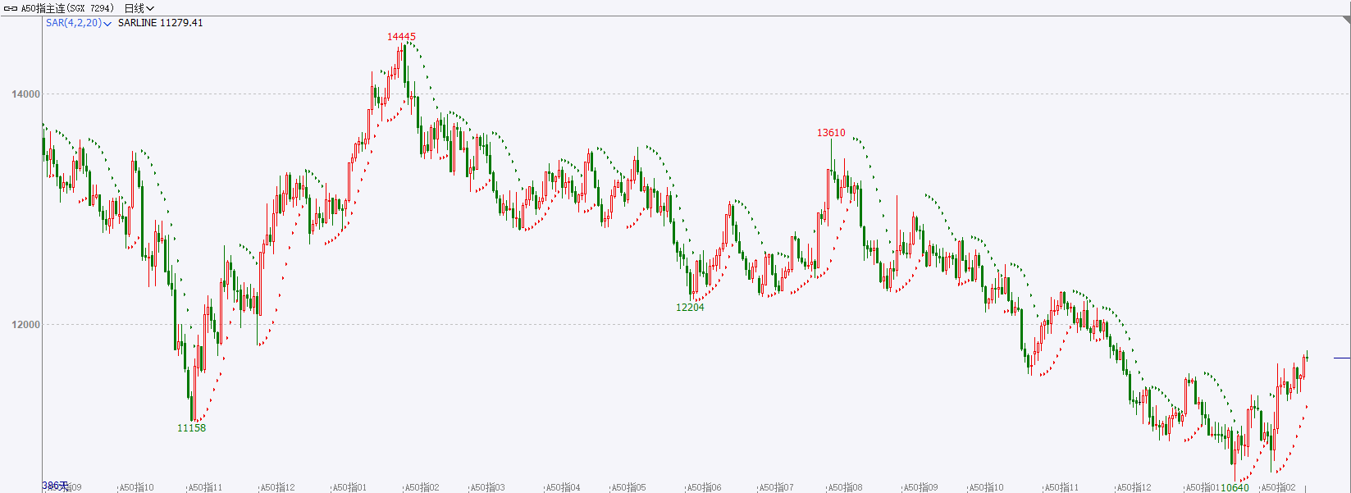

* **铜**

隔夜美元指数震荡偏弱，交投于104.25。因“总统日”假期，美国国债市场休市。

库存方面：截至2月19日，LME铜库存为128300吨，环比-2375吨。2月8日当周，上海期货交易所阴极铜库存为86520吨，周环比+17743吨。

外盘持仓方面：根据CFTC公布的最新数据显示，截止至2月13日当周，非商业多头持仓78229手，空头为110926手，净空持仓为32697手，较上周净空增加18987手。

隔夜COMEX铜震荡走弱，其中2403合约报收3.813美元/磅，涨跌幅-0.68%。国际方面，继英国和日本陷入技术性衰退后，德国央行亦宣布德国经济可能也将陷入技术性衰退。国内方面，要把握形势、鼓足干劲，积极出台有利于提振信心和预期的政策措施。在党和国家工作大局中找准定位、明确方向，确保监管工作最终效果符合党中央决策意图。积极开展正面引导，坚定发出中国经济光明论的监管强音。基本面上，TC指数止跌走稳，矿端供给偏紧局面逐步缓解，现货供给方面12月表观消费较11月小幅下滑。需求方面，国内宏观预期向好，实际需求在淡季仍较弱，期待后续逐步回暖。库存方面，国内库存受假期影响库存积累明显。LME库存去化较明显，海外需求逐步转好。操作上，建议COMEX铜2403合约轻仓逢低短多交易，注意交易节奏及风险控制。

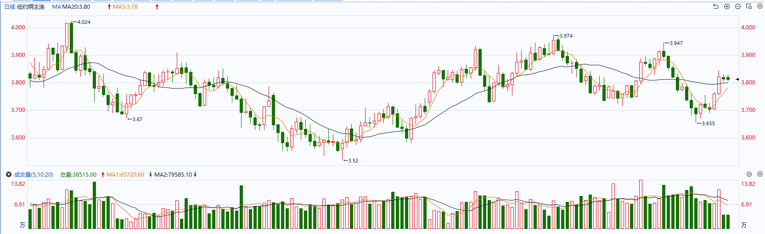

图表5COMEX铜日线走势图

* **黄金**

消息面：近期公布的美国经济数据显示当前通胀水平仍旧顽固，核心通胀更是在薪资增速的支撑下不减反增，外加数位美联储官员于公开演讲中释放鹰派信号，市场普遍下调美联储5月前降息的概率。

外盘持仓方面：截至2月16日，SPDR Gold Trust黄金ETF持仓量为837.89吨，较上一交易日减少0.58吨。

往后看，短期内市场对降息节点预期的推迟或抬高整体利率预期，美元指数及美债收益率或持续得到一定支撑，贵金属价格或相对承压。操作上建议，日内轻仓做空，请投资者注意风险控制。

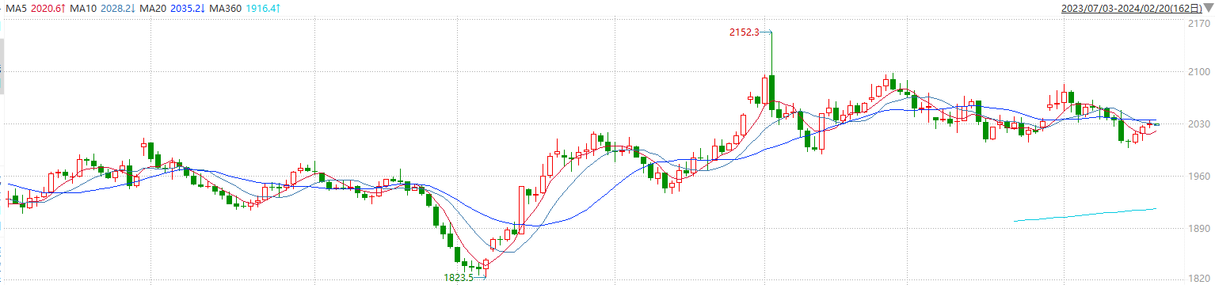

图表6COMEX黄金日线走势图

* **原油**

　　瑞银分析师吉奥范尼?斯塔乌诺沃表示，由于周一是美国总统日假期，市场成交量比平时减少。  
　　位于巴黎的国际能源署（IEA）仍强调，随着全球需求增长失去动力，2024年原油市场可能全年都处于过剩状态。主要经济体的疲软表现也引发人们对原油消费的担忧。上周数据显示，日本经济在2023年第四季度陷入衰退，英国经济在2023年下半年陷入衰退。  
　　与此同时，中东冲突仍在继续，以色列的袭击导致加沙第二大医院停止服务。巴西总统卢拉将以色列在加沙的行动形容为大屠杀。  
　　一份草案文本显示，美国已提议联合国安理会反对以色列对拉法的袭击，并支持加沙实现临时停火。  
　　与此同时，欧佩克联盟继续减产以支撑油价。根据1月份官方数据的计算显示，自去年做出减产承诺以来，俄罗斯的原油产量首次接近自愿减产的目标。  
　　目前投机基金在全球基准布伦特原油上的净多单持仓已经创下2021年以来的最高水平，因为中东地区的地缘政治风险加剧，该地区约占全球原油产量的三分之一。  
　　从基金动态看，美国商品期货交易委员会（CFTC）持仓数据显示，上周投机基金增持原油净多单，这也是四周来第三次增持。截至2月13日，投机基金在纽约WTI原油期货和期权市场持有净多单115,658手，比一周前增加20,695手。上周净卖出55,265手。

纽约商品期货交易所（NYMEX）的西德克萨斯中质原油（WTI）4月合约较上一交易日下跌0.25美元或0.32%，报收78.21美元/桶，短期呈现宽幅震荡走势。支撑位：76.5；压力位：79.1。

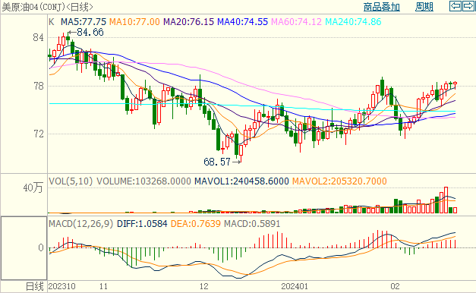

**免责声明**

此报告由瑞达国际所编制。本报告采用之资料及意见均相信可靠及准确，但本公司并不对各分析或有关资料之可靠性及准确性作出全面性保证。本报告只供客户或读者作参考之用，客户或读者不应完全依靠本报告内容作为投资准则。

本报告之资料及意见如有任何更改，恕不另行通知。本报告并非及并无意图构成任何作价或招揽进行买卖本报告提及的商品。本公司不会对任何因依靠本报告作出任何买卖而引致之任何损失承担任何责任。



24小时客服电话：00852-25342000/86-13603059885

24小时传真电话：00852-25632368

客服邮箱：[cs@ruida-int.com](mailto:cs@ruida-int.com)

客服QQ：203195058/2938472186

网址：[www.ruida-int.com](http://www.ruida-int.com)

地址: 香港湾仔菲林明道8号大同大厦17楼05-06室